ÇANAKKALE ONSEKİZ MART ÜNİVERSİTESİ
EĞİTİM FAKÜLTESİ
İÇ/DIŞ PAYDAŞ TOPLANTI TUTANAĞI

Komisyon adı: Eğitim Fakültesi Kariyer ve Mezun İlişkileri Temsilcileri Koordinasyon Toplantısı
Toplantı No: 2023
Toplantı Tarihi: 20.10.2023
Toplantı Saati: 11:00
Toplantı Başkanı: Dekan Prof. Dr. Salih Zeki GENÇ

Toplantıda Görüşülen Gündem Maddeleri:

1. Kariyer Merkezi tarafından beklenen çalışmaların görüşülmesi :
- Kariyer Planlama Dersleri
- Program Kariyer Sohbetleri
- Fakülte bazında düzenlenecek Kariyer günü-günleri
- Mezunlara erişim konusunda hedefler belirlenmesi
- Kariyer merkezi ile düzenlenecek eğitim ve istişare toplantıları
- Sosyal Transkript uygulamasını destekleyici öğrenci faaliyetlerinin teşviki
- Duyuru alanlarının dizaynı
4.Dilek ve öneriler.

Toplantı Tutanağı

1.
Kariyer Planlama Dersleri : Kariyer Planlama dersleri henüz fakültemiz öğretim planlarına entegre edilemediğinden, Genel Kültür Seçmeli Ders havuzumuzda yer alan dersi vermek üzere bölümlerimizde öğretim elemanlarımızın ve dersi almak üzere öğrencilerimizin teşvik edilmesinin faydalı olacağı değerlendirildi. Ayrıca öğrencilerimizin Fakültemiz bünyesinde İŞKUR tarafından hizmet veren Dekanlık zemin kattaki danışma ofisi hakkında bilgilendirilmeleri ve yönlendirilmelerinin katkı sağlayabileceği görüşülerek, programlar/bölümler bünyesinde bu konulara yönelik çalışmaların organize edilmesinin öneri olarak Bölümlere sunulmasına karar verildi.
Program Kariyer Sohbetleri : Program Temsilcilerimizin program ve bölüm başkanları ile koordineli şekilde 2023-2024 eğitim öğretim yılında her iki dönem için en az bir tane yüz yüze ya da çevirim içi düzenlenmesi beklenen kariyer söyleşilerini güz yarıyılı için Aralık ayında planlamaları ve öğrencilere duyurmalarına, gerçekleşen söyleşilere ilişkin haber linklerini 05 Ocak 2023 tarihine kadar Dekanlığa yazılı olarak iletmelerine karar verildi. Yine bahar yarıyılı için organize edilen söyleşilere ilişkin haber linklerinin de akabinde Fakülte Kariyer Günü Planlaması yapılacağından 30 Nisan 2023 tarihine kadar Dekanlığa iletilmesinin uygun olacağı değerlendirildi.
Fakülte bazında düzenlenecek Kariyer günü-günleri: Fakülte bünyesinde tüm öğrencilerimizin katılımıyla düzenlenecek kariyer gün etkinliğinin, Bahar yarıyılında Mayıs ayı içerisinde Fakülte Temsilcimiz tarafından Dekanlık ile iletişim içerisinde koordine edilerek planlanmasına karar verildi.
Mezunlara erişim konusunda hedefler belirlenmesi: Program temsilcilerinin kendi programlarının mezun iletişimi için kullanılan platform aracılığı ile 2023-2024 Güz dönemi için kariyer merkezince belirlenen hedef sayılara ulaşılmasına yönelik çalışmalar yapmalarına ve 10 Şubat 2024 tarihine kadar Bölümleri aracılığı ile Mevcut Durum, Güz Dönemi Hedefi, Dönem Sonu Durumu gösteren tabloları Dekanlığa yazılı olarak bildirmelerine karar verildi.
Kariyer merkezi ile düzenlenecek eğitim ve istişare toplantıları: Mezun iletişim portallarının daha etkin kullanımı için Kariyer merkezi koordinasyonunda öngörülen 3 (üç) adet eğitim toplantısının Fakülte Temsilcimiz tarafından planlanarak program temsilcilerimize duyurusunun sağlanmasına karar verildi.
Sosyal Transkript uygulamasını destekleyici öğrenci faaliyetlerinin teşviki: Sosyal transkript uygulamalarına ilişkin olarak Bölüm ve Programlar bazında 26.10.2023 tarih ve 18/31 sayılı Senato Kararı ile kabul edilen Üniversitemiz Sosyal Transkript Yönergesi kapsamında öğrencilerin bilgilendirilmesi ve teşvik edilmesinin uygun olacağı değerlendirildi.
Duyuru alanlarının dizaynı: Fakülte Binamız kapalı alanlarının oldukça büyük olması nedeniyle öğrencilere yönelik süreli duyurular fakülte internet sayfası ve öğrenci girişine asılan panolarda yapılmaktadır. Öğrenci Girişinin karşısındaki duvar panoları da farkındalık amaçlı ve uzun süre kalabilecek afiş vb. için kullanılmaktadır. Bölümler bünyesinde yapılan duyurularında Kariyer Merkezi tavsiyeleri dikkate alınarak düzenlenebileceği değerlendirildi.
2. Aşağıda belirtilen dilek ve önerilerin Kariyer Merkezine iletilmesine karar verilmiştir.
a- ÜBYS Mezun Platformunun aktif edilmesine yönelik beklentiler ifade edilmiştir.
b- Mezunlara erişim konusunda yaşanan çeşitli engeller nedeniyle, Telegram Linklerinin mezunlara SMS olarak gönderilmesi talep edilmiştir.

Prof. Dr. Salih Zeki GENÇ
Dekan
(İmza)

EK 1: Katılımcı Listesi
Ek 2: Toplantı Fotoğrafları
Ek 3: 2023-2024 Kariyer Merkezi Genel Koordinasyon Toplantısı Kararları

EK-1

TOPLANTIYA KATILANLAR
Unvan | Ad Soyad | İmza
Dekan | Prof. Dr. Salih Zeki GENÇ | İmza
Dekan Yardımcısı | Doç. Dr. Salim RAZI | İmza
Dekan Yardımcısı | Doç. Dr. Adil ÇORUK | İmza
Fakülte Sekreteri | Melda BAYKURT | İmza
Fakülte Temsilcisi | Dr. Öğr. Üyesi Enes YAŞAR | İmza
Bilgisayar ve Öğretim Teknolojileri Öğretmenliği Prog. Tem. | Öğr. Gör. Dr. Cumali YAŞAR | İmza
Japonca Öğretmenliği Prog. Tem. | Dr. Öğr. Üyesi Esra KIRA | İmza
Müzik Öğretmenliği Prog. Tem. | Prof. Dr. Alaattin CANBAY | İmza
Temel Eğitim Bölümü Temsilcisi | Dr. Öğr. Üyesi Berfu K.TUNÇER | İmza
Özel Eğitim Öğretmenliği Prog. Tem. | Dr. Öğr. Üyesi Ç. Nilüfer UMAR | İmza
Rehberlik ve Psikolojik Danışmanlık Prog. Tem. | Dr. Öğr. Üyesi Bekir ÇELİK | İmza

EK- 2
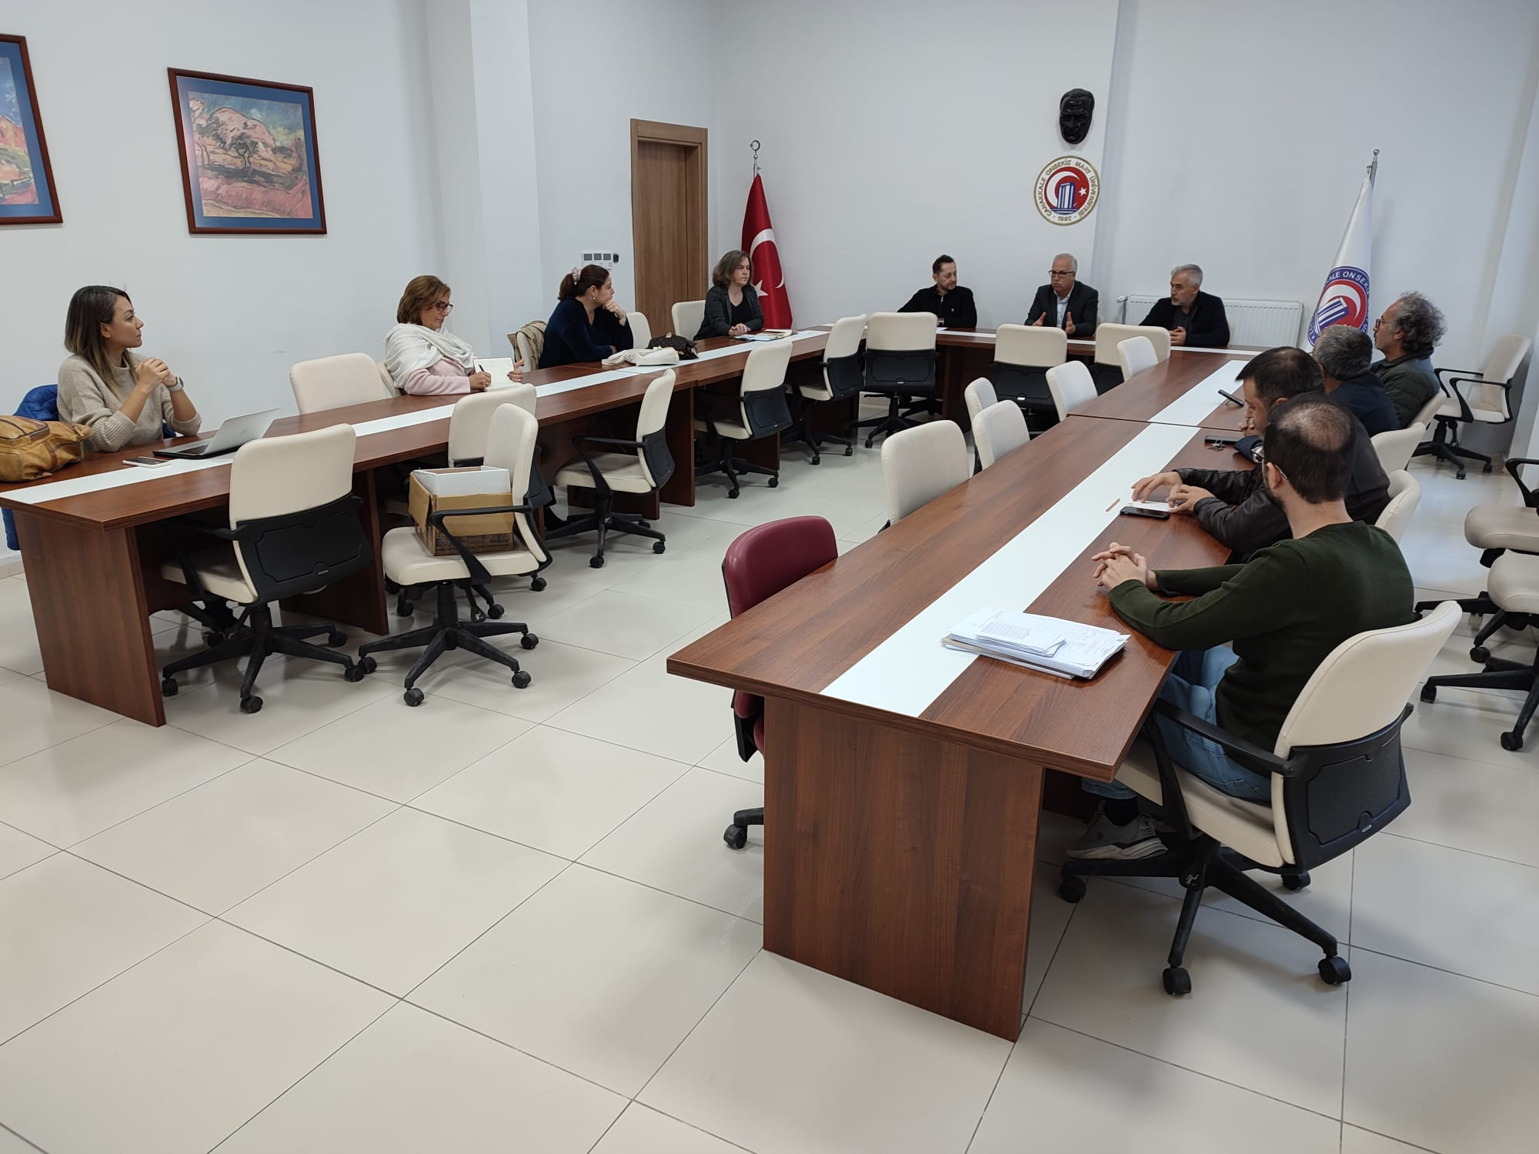

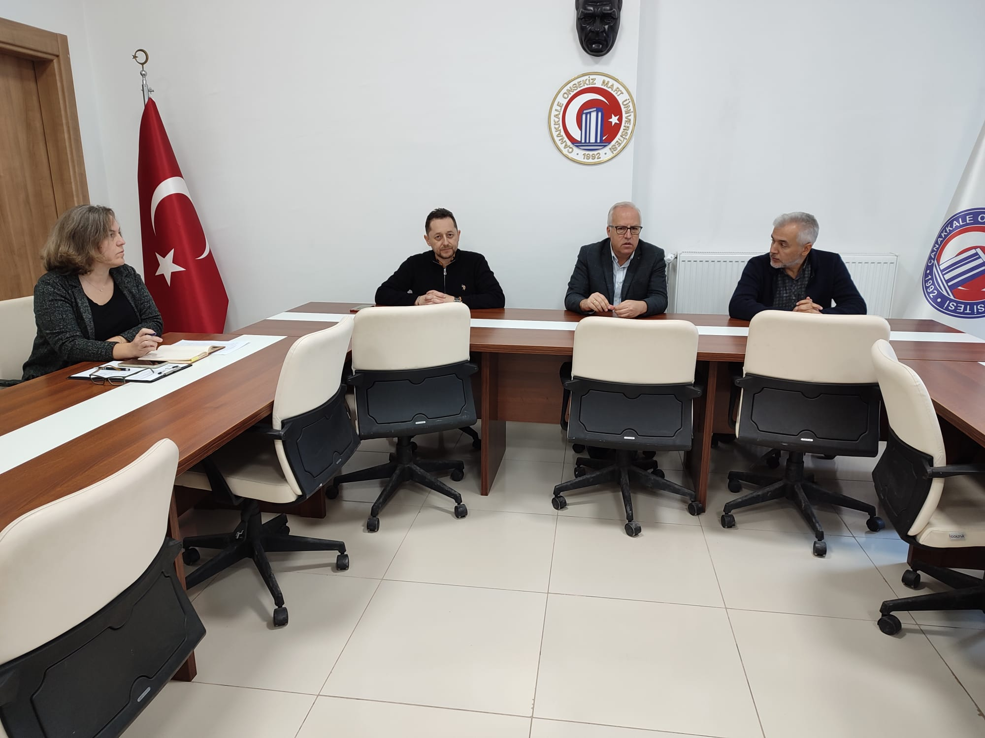

EK-3
2023-2024 Eğitim Öğretim Yılı
Kariyer Merkezi Genel Koordinasyon Toplantısı Kararları
20 Ekim 2023 Cuma günü Rektörlük Senato Salonunda Kariyer Merkezi Akademik Birim Temsilcileri ile gerçekleştirilen 2023-2024 Eğitim Öğretim yılı koordinasyon toplantısında alınan kararlar aşağıdadır.
A. Kariyer Çalışmaları Konusu
Birim ve Bölüm/Programlarda yürütülmesi beklenen kariyer faaliyetleri
Karar 1: Akademik Birimler içinde koordinasyon sağlanması:
2023-2024 Eğitim Öğretim yılında gerçekleştirilmesi beklenen çalışmaların görüşülmesi, yeni görev alan akademik birim temsilcileri ile görevlendirilen bölüm/program temsilcilerinin bilgilendirilmesi amacıyla;
Tüm akademik birimlerde, birim yönetimi (Dekan/Dekan Yrd, Müdür/Müdür Yrd.) başkanlığında
“Akademik Birim Toplantılarının” aşağıdaki diğer detaylar ve kendi özel gündemi ile toplanması;
Kasım 2023 sonuna kadar gerçekleştirilmesi beklenen toplantılar ile ilgili kalite kanıtlarının (Toplantı Katılımcı İmza Listesi, Toplantı Gündem-Kararlar dokümanı, etkinlik sonrası ilgili haber linki) bu yazıya cevaben Kariyer Merkezine bildirilmesi;
Tavsiye 1: Kariyer Planlama Dersi veren akademik personelin çalışmalara dahil edilmesi:
Akademik bazlı birim koordinasyon toplantılarına, ilgili birimde Kariyer Planlama Dersi veren akademik personelin de davet edilmesi;
Bu sayede idari olarak kariyer alanında görev üstelenen akademik personel (temsilciler) ile eğitim içeriği alanında kariyer çalışmaları yürüten akademik personel birbirinden farklı kişiler ise aralarındaki işbirliğinin arttırılması;
Karar 2: Bölüm/Program Kariyer Sohbetleri:
Tüm bölüm/programlarda 2023-2024 Eğitim Öğretim yılı güz döneminde en az bir (1), bahar döneminde en az bir (1) olmak üzere yüz yüze ya da çevrim içi kariyer söyleşileri gerçekleştirilmesi; dönem sonunda raporlama için bölüm/programlarda düzenlenen etkinliklerin haber linklerinin akademik birimlerce Kariyer Merkezine bu yazıya cevaben bildirilmesi;
Tavsiye 2: Kariyer Sohbetlerinin Kariyer Planlama Dersleri ile birlikte planlanması:
Bu etkinliklerin düzenlenmesinde akademik birim temsilcisi ve bölüm/program temsilcilerinin sorumlu olduğu, ancak Kariyer Planlama Dersi veren Akademik Personel ile işbirliği içerisinde, ders kapsamında ve bölümün tüm diğer öğrencilerinin de genel katılımına açık olarak da yapılmasının mümkün olabileceği,
Karar 3: Akademik Birim Kariyer Günü/Günleri:
2023-2024 Bahar döneminde, akademik birim bazında bölümlerin işbirliği ile ya da bölümlerin kendi içerisinde ayrı ayrı organize edeceği, birden fazla firma ve katılımcının konuşmacı/katılımcı olduğu günübirlik ya da birkaç gün süren kariyer günü-günleri düzenlenmesine;
Bu organizasyonlara muhakkak Üniversitemiz Kariyer Merkezinin de paydaş olarak dahil/davet edilmesine;
Organizasyonlara özellikle kendi üniversitemiz mezunlarının konuşmacı olarak ya da mezunlarımız aracılığı ile mezunlarımızın çalıştıkları kurumların-yetkililerinin konuşmacı-katılımcı olmaları hususunda özel bir gayret gösterilmesine;
Tavsiye 3: Kariyer Günü/Günleri için destek alınabilecek paydaşlar
Organizasyonda İŞKUR Çanakkale İl Müdürlüğünden de destek alınabileceğine;
B. Mezun İlişkileri Yönetimi
Mezunlarla iletişimde ulaşılması beklenen düzey
Karar 4: Yazılım-Platform Kullanımı:
Üniversitemizin mezun ilişkileri konusunda yazılım hazırlık çalışmaları tamamlanıncaya kadar mevcutta kullanılan sosyal ağ platformları kullanımı uygulamasına devam edilmesine;

Karar 5: Mezunlara erişim konusunda hedefler belirlenmesi:
Mezun iletişimi için kullanılan platformlar aracılığı ile bölüm bazlı olarak 2023-2024 Güz dönemin
sonuna kadar aşağıdaki minimum düzeyde belirlenmiş hedeflere ulaşılmasına;
Dönem sonrasında eksiği olan bölümlerin de sürece dahil olması ile 2023-2024 Bahar dönemi için ayrıca hedefler belirlenip paylaşılmasına, niceliğin dışında niteliğe yönelik ölçümlemelerin de hedeflere eklenmesine;

Bölüm/Programlarımızdaki Mezun Sayıları | Ulaşılması Beklenen İletişime Geçilecek Mezun Hedefi
250’nin altında mezunu olanlar | 50 mezun
250-1000 arasında mezunu olanlar | 100 mezun
1000-3000 arasında mezunu olanlar | Mezun sayısının en az %10’u
3000’den fazla mezunu olanlar | 300’den az olmamak kaydı ile  Mezun sayısının %5’i

Karar 6: Mezun iletişim portallarının verimli kullanımı için eğitim/toplantı düzenlenmesi;
İlgili mezun ağlarının verimli kullanımı, kısıtlı zaman ve imkanlara rağmen mezunlara bu ağlar üzerinden sunulabilecek hizmet ve duyurular ile bu iletişim ağının yönetimi konusunda, Kariyer Merkezi koordinasyonunda aşağıdaki öngörülen planlamaya göre 3 aşamalı olarak eğitim-istişare toplantıları düzenlenmesi;

1.Toplantı  Kasım 2023 başında | “Hesapların açılması-başlangıç.”  Bu toplantıda, nasıl başlarız, teknik açıdan bilinmesi gerekenler ile bu ağlar üzerinden nasıl iletişim çalışmaları yürütülebilir hususunda başlangıç düzeyinde bilgi paylaşımı yapılacaktır.
2.Toplantı  Kasım 2023 sonunda | “Neleri nasıl paylaşabiliriz.”  İkinci aşamada hangi gerekçe ve hedefler ile neler yapılabilir hususunda iyi uygulama örnekleri ve alternatif bakış açıları konusunda bilgilendirme ve istişareler yapılacaktır.
3.Toplantı  Bahar dönemi başında | “İyi uygulama örnekleri” 2023-24 Bahar dönem başında, ilk dönem başarılı çalışmalar yapan birimlerin örnek çalışmalarını aktarması, yaşanan sorunlara alternatif çözümler bulunması konusunda bilgilendirme ve istişareler yapılacaktır.

